Chamical, 14 de Abril 2025

A la Sra. directora

Prof. Laura Vera

S / D

La que suscribe Cragnolini, Marilina D.N.I: 25.813.077, comunico que el día de hoy hago uso del art. 10.4 por razón particular (atención de fliar).

Sin otro particular saludo a usted muy atentamente.

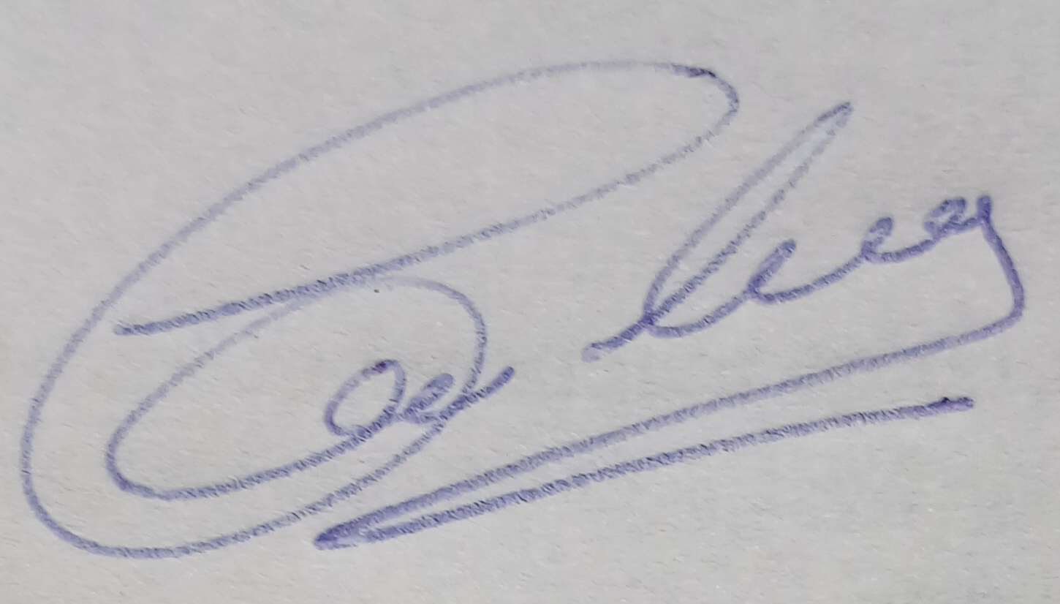

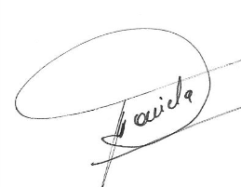Cragnolini, Marilina Soledad

D.N.I.: 25.813.077

Prof. Oyola María Daniela

Secretaria

Esc. Provincial Polivalente de Arte

“Padre Martin Horacio Gómez”

**Autorizado 14-04-25**

Prof. Oyola María Daniela

Secretaria

Esc. Provincial Polivalente de Arte

“Padre Martin Horacio Gómez”

Prof. Oyola María Daniela

Secretaria Suplente

Esc. Provincial Polivalente de Arte

“Padre Martin Horacio Gómez”